Betreff

Jetzt regional einkaufen und unsere Produkte über „Leipzig vernetzt“ bestellen

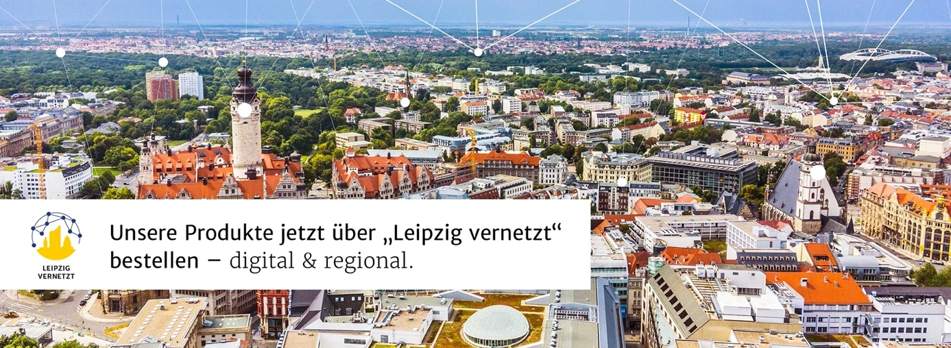

Sehr geehrte Damen und Herren,

wir haben schon länger nichts mehr von Ihnen gehört. Das möchten wir ändern.

Seit Kurzem sind unsere Produkte auf der regionalen E-Commerce Plattform „Leipzig vernetzt“ verfügbar. Hiermit ermöglichen wir Ihnen unser Sortiment in Ihren digitalen Einkauf zu
integrieren und den Einkauf Ihres Geschäftsbedarfs effizienter zu gestalten.

„Leipzig vernetzt“, ist eine Wirtschaftsinitiative, die vom Amt für Wirtschaftsförderung der
Stadt Leipzig, den Landkreisen Leipzig und Nordsachsen sowie der Mercateo Gruppe ins Leben gerufen wurde.

5 gute Gründe, unsere Produkte auf www.leipzig-vernetzt.de zu kaufen:

- Schnell und einfach unsere Produkte online einkaufen
- Individuelle Preise vereinbaren
- Persönlicher Ansprechpartner vor Ort
- Zeit und Geld durch einen gut strukturierten Einkauf
(bspw. einheitlichen Bestellprozess, Nutzverwaltung) sparen
- Mehr Nachhaltigkeit durch kurze Lieferwege

Wir laden Sie ein, sich unseren Onlineshop auf „Leipzig vernetzt“ freizuschalten:

Auf diesen Link zu „Leipzig vernetzt“ klicken, unseren Onlineshop anwählen und nach der Registrierung einfach freischalten. Ihre persönlichen Ansprechpartner von Mercateo unterstützen Sie gern bei der Registrierung, falls Sie noch keinen Mercateo Zugang haben.

Kontakt zu Mercateo:
Sarah Korb und Paul Mösken
Mail: einkaufen@leipzig-vernetzt.de
Tel.: +49 341 35586274

Mit freundlichen Grüßen

